

机器学习课程实验报告

评分指标1 | 评分指标2 | 评分指标3 | 评分指标4 | 总评
评阅人签名

学 院 信息工程学院
专 业 电子信息工程
年级班别 腾创班
学 号 3123002028
学生姓名 陈灏
联系方式 _13418060487
任课教师 蔡念

2025年 6 月

目录
1实验目的 1
1.1推动智能化早筛服务，提升阿尔兹海默症早期识别率 1
1.2构建多端适配、适老友好的健康管理平台 1
1.3连接专业医疗资源，实现一站式诊疗闭环 1
2实验环境 1
2.1硬件环境 1
2.2软件环境 2
3实验方法 2
3.1模型建立 2
3.1.1算法与模型设计示意图 2
3.1.2 CatBoost 3
3.1.3 MLP 3
3.1.4 Gradient Boosting 3
3.1.5 Voting Classifier 3
3.2数据准备 3
3.2.1数据清洗 3
3.2.2划分数据集 3
3.2.3处理缺失值 3
3.2.4特征缩放 3
3.2.5保存特征名 3
3.3训练过程 4
3.3.1 CatBoost 4
3.3.2 Gradient Boosting 4
3.3.3 MLP 4
3.3.4集成模型 VotingClassifier 4
3.3.5模型评估与可视化 4
3.3.6模型保存 4
4实验结果与分析 5
4.1.1 Catboost模型代码及相关评估 5
4.1.2 Gradient Boosting模型代码及相关评估 6
4.1.3 MLP模型代码及相关评估 7

实验目的

推动智能化早筛服务，提升阿尔兹海默症早期识别率
面对中国阿尔兹海默症患者人数持续上升且发病呈年轻化趋势的严峻形势，本项目依托人工智能前沿技术，开发一套便捷高效的早期筛查系统。通过集成CatBoost、Gradient Boost、MLP等高效机器学习算法，并结合大语言模型DeepSeek的智能语义理解能力，系统能在用户完成问卷后实现秒级风险预测，识别潜在患者，助力实现“早发现、早干预”的目标。这不仅提高了对阿尔兹海默症的识别效率，也为慢病管理提供了智能辅助手段。

构建多端适配、适老友好的健康管理平台
“默光先知”系统强调用户体验，充分考虑中老年人群的实际需求，设计Web端、安卓APP和微信小程序三种使用方式，支持语音填表、智能建议、黑夜模式、档案保存等功能，真正做到“技术适老化”。用户可在家中通过任何一个终端实现自我检测和健康数据管理，大大降低了使用门槛，同时提升了系统的普及性和实用性。

连接专业医疗资源，实现一站式诊疗闭环
项目不仅提供自查功能，还嵌入了在线问诊与预约挂号服务，打通了从风险筛查到医疗咨询的完整闭环。预测信息可自动同步至线上医生平台，避免重复沟通，提升就诊效率。系统还支持本地数据保存与自主部署，保障用户隐私安全的同时，实现持续追踪和个性化医疗建议。

实验环境

硬件环境
CPU：AMD Ryzen 7 6800H with Radeon Graphics
GPU：NVIDIA GeForce RTX 3050 Laptop GPU
内存：16 GB
存储空间：512 GB

软件环境
操作系统：Windows 11
编程语言：Python 3.13
开发工具：PyCharm、Anaconda
依赖库及版本：NumPy 2.2.6、Pandas 2.2.3、Scikit-learn 1.6.1、Matplotlib 3.10.3、Seaborn 0.13.2、TensorFlow 2.19.0
其他工具：CUDA 11.8

实验方法

模型建立

算法与模型设计示意图
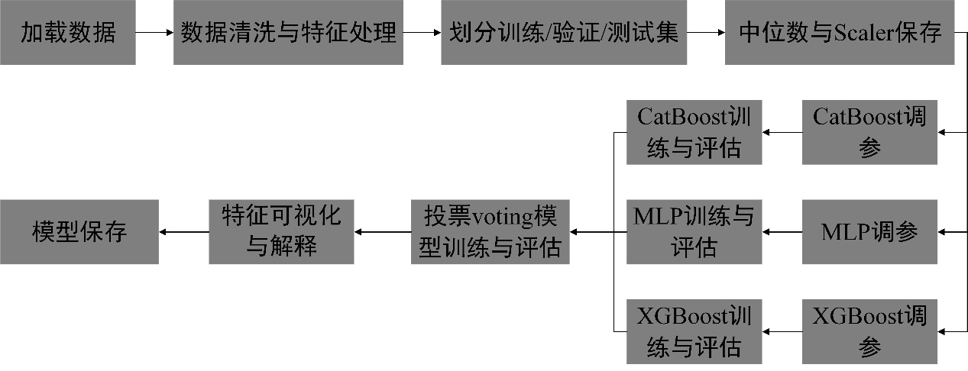
本研究的算法与模型设计流程包括数据处理、模型训练与评估、特征解释与模型保存等关键环节。首先对原始数据进行加载、清洗和特征处理，并划分为训练集、验证集和测试集，同时保存中位数与Scaler以确保数据一致性。随后，分别构建CatBoost、MLP和XGBoost三种基础模型，并通过调参优化其性能。在此基础上，采用投票机制集成多个模型，提升整体预测效果。模型训练完成后，借助特征可视化与解释方法分析模型决策逻辑，增强模型可解释性，最终将优化后的模型进行保存，以支持后续的部署与应用。

CatBoost
使用CatBoostClassifier，支持类别权重（class_weights）设置以优化召回率。
进行网格搜索调参，调节参数有：depth, learning_rate, iterations, class_weights。

MLP
使用 MLPClassifier。
特征缩放（StandardScaler）后建模。
网格搜索调参参数包括 hidden_layer_sizes, learning_rate_init, max_iter。

Gradient Boosting
使用 GradientBoostingClassifier，固定参数进行训练。

Voting Classifier
软投票集成：集成 CatBoost、GB、MLP 三个模型结果，提升整体性能。

数据准备

数据清洗
读取数据集alzheimers_disease_data.csv
删除无关特征PatientID 、DoctorInCharge

划分数据集
train_test_split 分为训练集、验证集和测试集（比例约 7:1.5:1.5）

处理缺失值
计算中位数并保存为 medians.pkl，用于推理阶段填补缺失。

特征缩放
对数值特征使用 StandardScaler 标准化，保存缩放器为scaler.pkl。

保存特征名
将特征名保存至 feature_names.pkl，供可视化与解释使用。

训练过程

CatBoost
用最佳参数训练并设置早停（early_stopping_rounds=10）。
训练日志开启（verbose=1）以跟踪进度。

Gradient Boosting
固定参数训练，无early_stopping。
评估指标包括：召回率、精确率、F1score、ROC、AUC。

MLP
使用最优参数训练。
评估指标包括：召回率、精确率、F1score、ROC、AUC。

集成模型 VotingClassifier
集成 CatBoost、GB 和 MLP。
使用基于概率的软投票模型，以提升召回率和整体性能。

模型评估与可视化
对每个模型进行召回率、精确率、F1、AUC 和分类报告评估。
使用 SHAP 与 Permutation Importance 展示特征重要性。
投票模型通过基模型加权平均方式估算特征重要性。

模型保存
保存CatBoost、GB、MLP和Voting模型到本地文件

实验结果与分析

Catboost模型代码及相关评估

Gradient Boosting模型代码及相关评估

MLP模型代码及相关评估

